Позднефеодальное общество в Западной Европе

Цель:
Образовательная: усвоение хронологических рамок Позднего средневековья; охарактеризовать основные события истории позднефеодального общества; будут знать даты создания английского парламента и Генеральных штатов; определения исторических понятий: мануфактура, централизованное государство, сословно ˗ представительная монархия;
Развивающая: развитие умений и навыков работы с текстом учебного пособия, будут уметь находить в тексте и воспроизводить суждения, объясняющие причинно ˗ следственные связи между историческими явлениями; сравнивать исторические явления по предложенным критериям; высказывать свою точку зрения о централизованном государстве, взаимосвязи государства и церкви;
Воспитательная: воспитывать уважительное отношение к труду крестьян и наемных рабочих; воспитывать культуру поведения, инициативности и ответственности каждого ученика перед своими товарищами;
Тип: изучение нового материала
Основные термины и понятия: мануфактура, разделение труда, наемные рабочие, позднефеодальное общество, централизованное государство, парламент, сословно ˗ представительная монархия, Генеральные штаты.
Основные даты: 1302 г.
Учебно ˗ методическое обеспечение: учебное пособие, доска, мел, презентация, тексты для групп, картина «В мастерской оружейника»; иллюстрация «Суконная мануфактура» (учебное пособие, с. 68); текст отрывок из баллады о Джеке из Ньюбери (раздаточный материал);

План урока:
№ Этапа урока | Методы | Время
I.Орг. момент | Словесные | 1 минута
II. Актуализация  знаний | Устные | 8 минут
III. Изучение нового материала | Наглядные, Репродуктивные, объяснительно-иллюстративные | 25 минуты
IV.Закрепление материала | Исследовательские, Словесные | 7 минут
V. Рефлексия | Словесные | 2 минуты
VI. Домашнее задание | Словесные | 2 минуты

План:
1. Развитие сельского хозяйства. Освобождение крестьян.
2. Мануфактурное производство.
3. Централизованное государство.
4. Государства Западной Европы и католическая церковь.
Ход урока:

№ Этапа урока | Деятельность учителя | Деятельность учащихся
I.Орг. момент | Здравствуйте. Проверка готовности к уроку. | Слушают
II. Актуализация  знаний | Прежде чем перейти к изучению новой темы. Вспомним? Из облака слов найдем те понятия, которые нам уже знакомы с предыдущих уроков. (Приложение 1). Обратите внимание, что все эти понятия встречались в одной из наших тем  «Феодальное общество высокого средневековья». Вспомните периодизацию высокого средневековья? (10˗13 век). В период высокого средневековья господствовали отношения поземельной и личной зависимости. Какой период средневековья следует после высокого? (ответы учащихся) Сегодня мы начинаем этот период позднего средневековья . | Работают с заданием облако слов. Находят понятие, дают им объяснения  Ответы учащихся
III. Изучение нового материала | Тема урока: Позднефеодальное общество в Западной Европе.  Обратите внимание на тему урока, какие ассоциации у вас возникают, о чем мы сегодня узнаем на уроке? (на что необходимо будет обратить внимание)  Сегодня мы узнаем какие изменения произошли в обществе Западной Европы в XIV- XV веках.  Вспомните? Что означала для крестьянина поземельная и личная зависимость от феодала? В позднем средневековье происходят изменения в зависимости крестьян от феодала, что окажет огромное влияние на дальнейшее развитие общества. Что станет причиной освобождения крестьян от личной зависимости мы узнаем из документа. Указ Людовика Х об освобождении крепостных 3 июня 1315 г. (Приложение 2).  Каждая пара получает текст документа и отвечает на вопросы.  Таким образом, в XIV- XV веке почти во всех странах Западной Европы крестьяне были освобождены от личной зависимости. Однако они должны были уплатить выкуп своему феодалу. Причиной стал рост городов и увеличение спроса населения на продукты питания и сырье. Развитие товарно ˗ денежных отношений. Также изменились отношения между феодалами и крестьянами, горожанами и владельцами ремесленных мастерских.  В связи с развитием товарно-денежным отношений ремесленное производство не могло обеспечивать население нужным объемом продукции, так как цеховой устав строго регламентировал деятельность ремесленных мастерских. Нужно было расширять производство, отменив существующие ограничения. Как? Чтобы ответить на этот вопрос обратите свое внимание на слайд презентации картина «В мастерской средневекового оружейника» не показывая название и иллюстрацию «Суконная мануфактура» стр. 68. Обратите внимание на репродукции картин  Что вы видите на репродукции картины?  Изображен процесс изготовления изделий, но какие различия вы видите в этих процессах? (Приложение 3)  (в ходе беседы учащиеся установят, что на одной картине изображена ремесленная мастерская, а на второй неизвестное им производство).  По каким признакам вы установили, что на картине ремесленная мастерская? (черты ремесленной мастерской мастер делал продукцию самостоятельно от начала до конца, ему только оказывали помощь ученики и подмастерья т.е. не было разделения труда).  Рассмотрим иллюстрацию «Суконная мануфактура» (учебное пособие с.68). Мануфактура- это предприятие, основанное на разделении труда и использовании ручного труда.  (от лат. слов манус ‒ «рука», фактура – «производство» ). Для того чтобы нам еще больше убедиться в разделении труда на мануфактуре проанализируем отрывок из баллады о Джеке из Ньюбери.  (Приложение 4) Подсчитайте, сколько человек трудилось на мануфактуре суконщика Джека.  (Примерно 1040 человек).  Задание на слайде распределим процесс изготовления сукна (закупка шерсти, мытье шерсти, сушка шерсти, чесание шерсти, пряжа).  Таким образом, мануфактуры пришли на смену ремесленным мастерским. Благодаря мануфактурам труд был упрощен и количество изготовленной продукции увеличилось.  В обществе сохранялись феодалы и поземельно-зависимые крестьяне, но появились новые группы владельцы мануфактур и наемные рабочие.  Развитие товарно-денежных отношений, рост городов и торговли в позднем средневековье требовал объединения страны под единой властью короля. В Западной Европе стали формироваться централизованные государства, короли стремились ограничить права и власть феодала.  Крупные феодалы не хотели сдавать свои позиции. Но были ли у королей группы населения, которые поддерживали объединительную политику? Чтобы ответить на этот вопрос каждый ряд будет представлять группу населения. Физкультминутка. 1 ряд – горожане, 2 ряд – средние и мелкие феодалы, 3 ряд – духовенство.  (Приложение 5). Иллюстрация учебное пособие стр. 70. Все группы населения сдавали государству в казну налоги. Для того, чтобы население не поднимало восстания, король был вынужден созывать собрания на которых присутствовали все сословия общества. Такая форма управления получила название сословно – представительной монархии, таким органом власти был парламент. Например во Франции парламент Генеральные штаты.  Таким образом, население приветствовало объединение государства под властью короля. Изменилось общество и феодальные отношения между феодалами и крестьянами и между самими феодалами. Это все характеризуется понятием позднефеодальное общество (прочитаем понятие учебное пособие стр. 70).  Работа с пунктом 4 учебного пособия. Найдите в тексте: Положение католической церкви в период Позднего средневековья средневековья?  Таким образом, в период Высокого средневековья в условиях политической раздробленности католическая церковь во главе с папами была объединяющей силой, однако в период позднего средневековья в связи с объединением государств под властью королей положение церкви не было таким могущественным. | Ответы учащихся  Работа с документом ответы на вопросы учащимися  Делают вывод  Работают с иллюстрациями сравнивают и отвечают на вопросы  Отвечают на вопрос  Отвечают на вопросы  Выполняют задание  Работают в парах. Отвечают на вопрос  Работа с понятием  Работа с учебным пособием
IV.Закрепление материала | Заполнение таблицы  Линии сравнения Мастерская Мануфактура  Кто был владельцем?  Объем производства  (мелкое/ крупное)  Характер труда ( ручной/ применение машин)  Разделение труда (есть/ нет)  Кто трудился (перечислить/ наличие наемного труда)  Цель изготовления изделия (на заказ/ на продажу) | Заполняют таблицу
V. Рефлексия | Анкета Ф.И, подчеркнуть  На уроке я работал Активно/пассивно  Материал на уроке был понятен/понятен, могу пересказать/ понятен, могу пересказать и объяснить другому; непонятен  Своей работой на уроке я доволен/недоволен  Я узнал много нового/ничего не узнал | Заполняют анкеты
VI. Домашнее задание | Параграф 12 | Записывают

Приложение 1

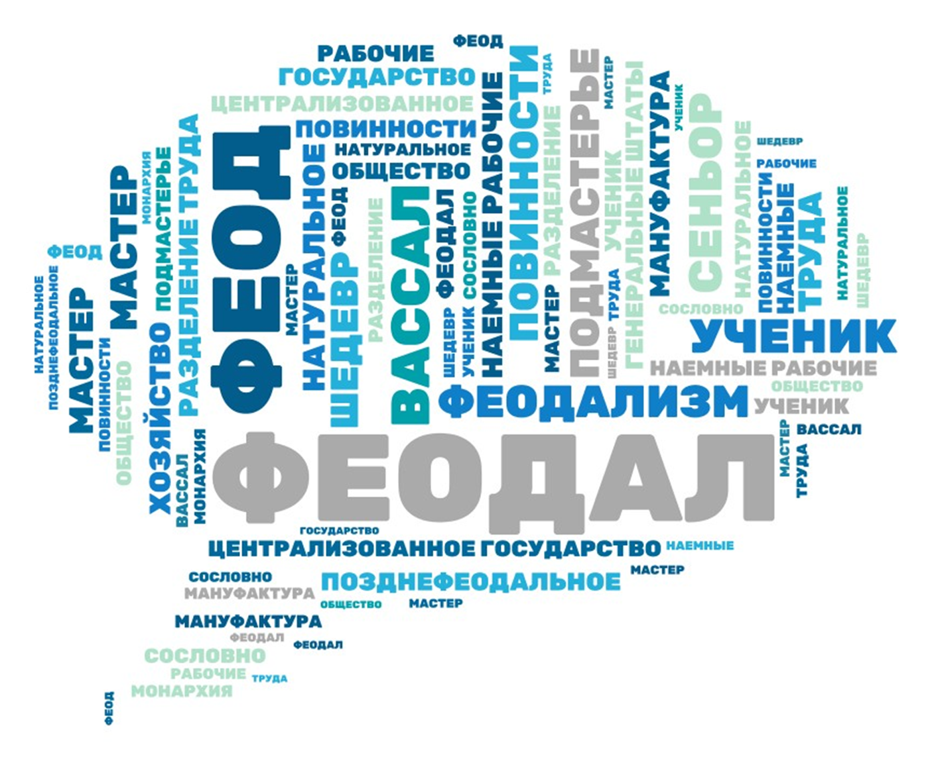

Приложение 2
Указ Людовика Х об освобождении крепостных 3 июня 1315 г.
Людовик, милостью божией король Франции и Наварры, возлюбленным и верным нашим...привет и изъявление расположения. Так по естественному праву каждый должен родиться свободным, но по некоторым обычаям, с незапамятных времен установленным и доселе в нашем королевстве хранимым, а также случайно за проступки предков множество нашего простого народа впало в крепостную зависимость. И ради того, чтобы простой народ наш не терпел более обид, ни вреда от сборщиков и других служащих, все владеющие зависимыми людьми, по примеру нашему привели их к свободному состоянию, мы настоящею грамотой поручаем и приказываем требовать вышесказанной свободы.
Повинности крестьян очень отличались друг от друга. Некоторые из них были тягостные, некоторые ˗ унизительные. Но феодал не мог ввести новые, так как существовавшие были строго фиксированными. Средний урожай по Европе – сам ˗ четыре мешка урожая, т.е. на один мешок посева приходилось четыре мешка урожая. Это не так много, учитывая, что значительную часть приходилось отдавать сеньору и церкви. В итоге крестьянская семья постоянно недоедала, а общество отличалось крайне ограниченным торговым обменом. Процветало натуральное хозяйство, когда деревня стремилась обеспечить себя всем самостоятельно. Но все же приходилось покупать соль, железо. Однако все больше росла зависимость феодалов от рынка, так как они нуждались в лошадях, оружии, предметах роскоши. Поэтому рост товарно-денежных отношений в странах Западной Европы привел со временем к освобождению крестьян от личной зависимости от феодалов. Способствовало этому также борьба крестьян против феодалов и некоторые другие обстоятельства. Например, страшная эпидемия чумы (черной смерти) в 14 веке вызвала сильнейшее сокращение населения. Однако были и положительные результаты. Социально- экономическое развитие привело к заметному расширению потребительского рынка. Повысилась ценность рабочих рук, и соответственно улучшилось положение сословия работающих. Был увеличен вывоз ремесленных изделий в регионы Средиземного и Черного морей. В то же время ремесленники оказались не способны обеспечить растущие потребности нужным количеством товаров. Стала необходимой экономическая перестройка. Город способствовал разрушению натурального хозяйства. Как это отразилось на хозяйстве стран?
Вопросы:
- Приведите из текста примеры о том, что Людовик Х выступал за отмену личной зависимости крестьян и с чем это было связано?
- Каково было положение крестьян? Приведите примеры из текста.
- Что стало причиной отмены личной зависимости крестьян согласно документу Людовика Х? Приведите примеры из текста.
Приложение 3

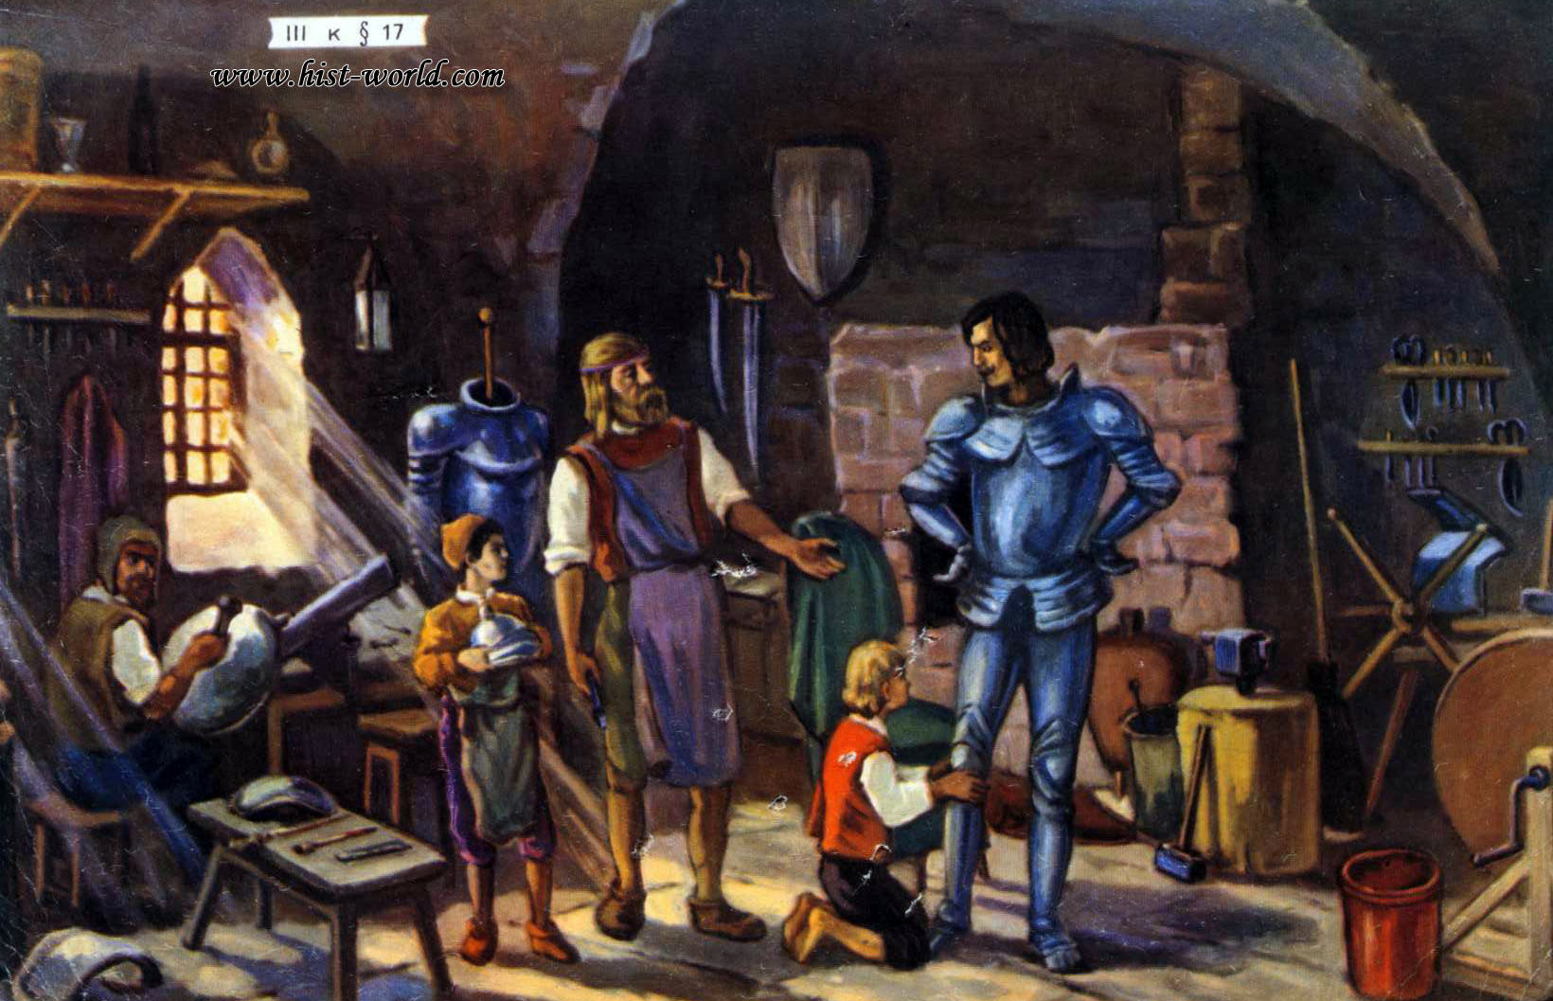

Приложение 4
Баллада о богатом суконщике Джеке из Нюьбери (XV в.)

В одном просторном и длинном сарае
Двести ткацких станков стоят,
И двести ткачей ‒ на них посмотри!
Трудятся здесь от зари до зари.
Возле каждого молча мальчик сидит
Челнок он готовит, а мастер сердит.
В соседнем сарае в душной пыли
Сто чесальщиц шерсти ˗ сюда их свезли.
В другом помещении ˗ идемте туда! ˗
Двести работниц, дети труда,
Не зная устали, шерсть прядут
И грустную песню поют.
А рядом с ними на грязном полу
Полтораста детишек в этом аду.
За пенни в день они шерсть щипают,
Грубую от тонкой отделяют.

Далее в балладе говорится, что в следующем помещении 50 человек стригут шерсть, 80 – выравнивают готовую ткань, 40 – красят, 20 – пакуют.

Приложение 5

Для группы горожан
Французский король Людовик IХ написал в завещании своему сыну – наследнику престола: Охраняй города своего королевства в том виде, как их хранили твои предки, ибо при силе и богатстве больших городов бароны призадумаются затеять что – нибудь против тебя...»
Когда французский король Филипп II Август отправился в крестовый поход, он поручил не знатным феодалам, а шести богатым горожанам Парижа помогать в управлении королевством, хранить ключ от казны и принимать доставленные в столицу налоги.

Для группы феодалов
Нуждаясь в деньгах, феодалы заменяли барщину и продуктовый оброк денежным оброком. В этом случае крестьянин теснее связывался с рынком. Он свободнее распоряжался своим временем и продуктами. Чем больше он продавал продуктов на городском рынке, тем больше у него оставалось денег после выплаты оброка феодалу. А затем феодалы стали освобождать крестьян от личной зависимости. Феодалы получали деньги от продажи сырья городским ремесленникам. Мелкие и средние феодалы надеялись получать большие доходы на королевской службе, не желая мириться с притеснениями своих сеньоров. Они хотели получить у короля защиту.

Для группы духовенства
Церковь несла большие потери от междоусобных войн и разбоя рыцарей: «Вот опять граф Рауль угнал у Верденского епископа восемнадцать коров и не желает их возвращать. Я, король, вынужден был сказать Раулю, что недопустимо обижать церковных пастырей, даже требовал, чтобы он немедленно вернул животных. Граф ответил, что не боится ни короля, ни громов церкви. Этот наглец знает, что у короля не хватает сил наказать всех нарушителей божеских и человеческих законов»

